### **TUYẾT TRÌNH MAKETING – NHÓM 2**

### **Thị trường người tiêu dùng và hành vi mua hàng của người tiêu dùng**

### **Các yếu tố văn hóa ảnh hưởng đến hành vi người tiêu dùng**

**Môi trường văn hóa** là 1 trong những yếu tố sâu xa nhất quyết định hành vi mua sắm của người tiêu dùng bao gồm: giá trị, đức tin, tiêu chuẩn đạo đức…

+ **Văn hóa cốt lõi:** Được tạo ra từ các giá trị, niềm tin, truyền thống,… Nó bền vững và khó thay đổi theo thời gian.

+ **Văn hóa ngoại lai:** Những yếu tố văn hóa, những giá trị, phong tục tập quán, lối sống, sản phẩm văn hóa... được du nhập từ một nền văn hóa khác vào một nền văn hóa khác.

Văn hóa là một trong những yếu tố quan trọng nhất ảnh hưởng đến hành vi mua sắm của người tiêu dùng. Văn hóa bao gồm các giá trị, niềm tin, tập tục và chuẩn mực xã hội mà một cá nhân hay một nhóm người trong xã hội tuân theo. Các yếu tố này ảnh hưởng đến cách họ suy nghĩ, cảm nhận và ra quyết định trong quá trình mua hàng.

#### **1. Nền văn hóa**

Nền văn hóa là tổng thể các giá trị tinh thần và vật chất đặc trưng của một xã hội. Người tiêu dùng từ các nền văn hóa khác nhau có cách tiêu dùng và sở thích mua sắm khác nhau. Điều này tạo ra những thách thức cho các nhà làm marketing khi muốn xâm nhập vào thị trường quốc tế.

##### **Ví dụ thực tế: Sự khác biệt giữa phương Đông và phương Tây**

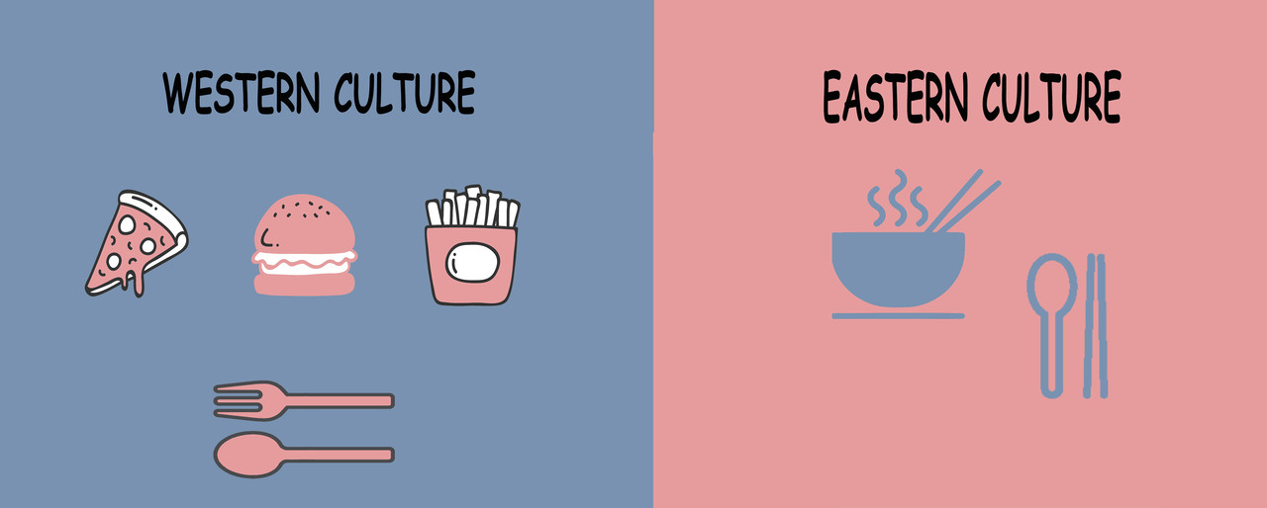

Một ví dụ điển hình là thói quen ăn uống. Người tiêu dùng phương Đông (chẳng hạn như Trung Quốc, Nhật Bản) thường sử dụng bát, đũa khi ăn, trong khi người phương Tây (như Mỹ, châu Âu) lại quen với việc sử dụng dao, dĩa. Điều này ảnh hưởng trực tiếp đến việc sản xuất và cung ứng các sản phẩm dụng cụ ăn uống. Các siêu thị hay cửa hàng nội thất như IKEA khi xâm nhập thị trường châu Á phải cung cấp thêm các bộ bát, đũa để phục vụ nhu cầu đặc thù của người tiêu dùng tại đây. Ngược lại, tại châu Âu, họ tập trung hơn vào dao, dĩa và các dụng cụ tương tự.

##### **Ví dụ về văn hóa tiêu dùng Nhật Bản:**

Người Nhật kỵ số 4 và số 9 vì số 4 trong tiếng Nhật đọc là "shi" - đồng âm với chữ "tử" (chết), còn số 9 đọc là "ku" - có nghĩa là đau khổ. Vì vậy, các sản phẩm hoặc dịch vụ ở Nhật Bản thường tránh sử dụng các con số này. Ví dụ, khách sạn, bệnh viện thường không có tầng 4 hoặc phòng số 4 để tránh làm khách hàng cảm thấy lo lắng. Khi hãng xe Toyota giới thiệu các mẫu xe mới tại Nhật, họ cũng tránh sử dụng số 4 và 9 trong tên xe hoặc số thứ tự sản phẩm, điều này thể hiện sự tôn trọng văn hóa và niềm tin của khách hàng Nhật. )

#### **2. Nhánh văn hóa**

Nhánh văn hóa (tôn giáo, dân tộc, sắc tộc): nhóm người cùng chia sẻ những hệ thống giá trị dựa trên các kinh nghiệm và hoàn cảnh chung. Nhiều nhánh văn hóa làm thành các phân khúc thị trường rất quan trọng, các nhà làm tiếp thị thường thiết kế sản phẩm và chương trình tiếp thị phù hợp với nhu cầu của các nhánh văn hóa đó.

Trong một nền văn hóa chung, các nhóm nhỏ hơn (nhánh văn hóa) cũng có thể tạo ra sự khác biệt trong hành vi tiêu dùng. Những nhánh văn hóa này bao gồm các yếu tố như dân tộc, tôn giáo, chủng tộc, vùng địa lý, nghề nghiệp, và thậm chí là lứa tuổi.

##### **Ví dụ về nhánh văn hóa tại Việt Nam**

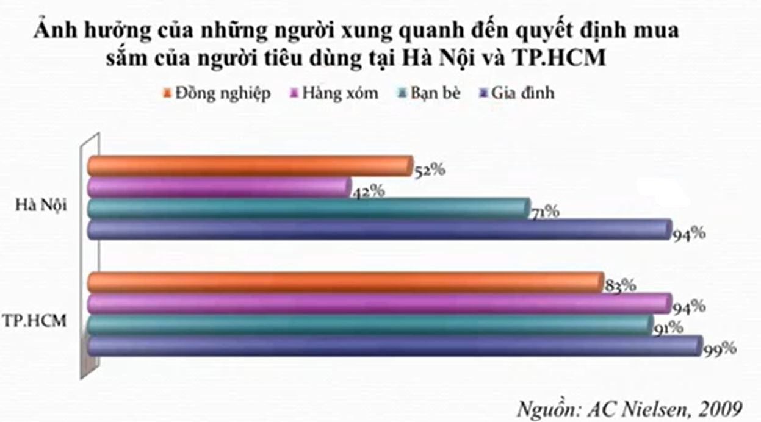

Văn hóa Việt Nam có thể chia thành nhiều nhánh văn hóa khác nhau, ví dụ theo vùng miền (Bắc, Trung, Nam). Mỗi vùng miền có thói quen và hành vi tiêu dùng khác nhau. Người miền Bắc thường thận trọng, đắn đo khi mua sắm và chịu ảnh hưởng lớn từ ý kiến của gia đình, bạn bè, hàng xóm. Nghiên cứu của công ty FTA chỉ ra rằng, 99% người tiêu dùng Hà Nội bị ảnh hưởng bởi lời khuyên từ gia đình, 91% bởi bạn bè, và 94% bởi hàng xóm. Trong khi đó, người miền Nam lại có xu hướng quyết định mua hàng nhanh hơn và ít bị ảnh hưởng từ những người xung quanh, họ thường tự quyết định dựa trên cảm xúc và ấn tượng ban đầu. Điều này đòi hỏi các thương hiệu phải có chiến lược marketing khác biệt giữa các khu vực.

#### **3. Tầng lớp xã hội**

Tầng lớp xã hội cũng là một yếu tố quan trọng ảnh hưởng đến hành vi tiêu dùng. Tầng lớp xã hội được xác định dựa trên thu nhập, nghề nghiệp, trình độ học vấn và tình trạng kinh tế. Người tiêu dùng thuộc các tầng lớp xã hội khác nhau sẽ có các nhu cầu, sở thích và hành vi mua sắm khác nhau.

##### **Ví dụ về phân khúc thị trường dựa trên tầng lớp xã hội:**

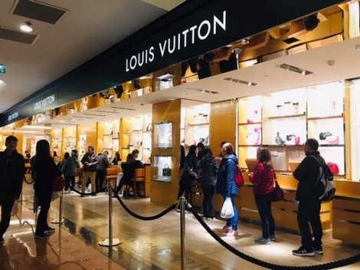

Các thương hiệu xa xỉ như Rolex, Gucci, hay Louis Vuitton thường nhắm đến tầng lớp thượng lưu, những người có thu nhập cao và sẵn sàng chi trả cho các sản phẩm chất lượng cao và thương hiệu nổi tiếng. Họ mua các sản phẩm này không chỉ vì chất lượng mà còn vì yếu tố thể hiện địa vị xã hội. Trong khi đó, các thương hiệu phổ thông như Zara, H&M lại nhắm đến tầng lớp trung lưu, những người tiêu dùng có nhu cầu mua sắm sản phẩm hợp túi tiền, thời trang nhưng không cần quá đắt đỏ.

Vd2: Khi đi máy bay có nhiều hạng vé như: hạng thương gia, hạng phổ thông,...

Điện thoại cũng có các phân khúc thị trường

+ Đói với tầng lớp bình dân; Samsung, vivo, ... (Mức giá <10tr)

+ Đối với tầng lớp thượng lưu: Vertru, iphone, ...

**2> YẾU TỐ XÃ HỘI**

Các yếu tố xã hội cũng ảnh hưởng đến hành vi mua của người tiêu dùng. Các yếu tố xã

hội quan trọng là nhóm tham khảo, gia đình, vai trò và địa vị.

**Nhóm tham khảo:** là nhóm hem khảo đó ảnh hưởng trực tiếp hoặc gián tiếp đến thái độ ứng xử của người nào đó một khách hàng co thể chịu ảnh hưởng của các nhóm

+ nhóm thân thuộc: nhóm cận thiết và nhóm sơ thiết. Là những nhóm mà các tacsv hân trong đó có tác động qua lại với nhau. (gia đình, đồng nghiêp, bạn học,..)

Vd: Khi chúng ta cần mua 1 cái sản phẩm, thì chúng ta sẽ tham khảo ý kiến của người trong gia đình, đồng nghiệp, bạn bè,.. .

+ nhóm ngưỡng mộ: là nhóm mà các cá nhân cũng chịu ảnh hưởng tuy không phải là thành viên nhưng mong muốn hiện diện trong đó.

Vd: Vkhi ca sĩ Sơn Tùng _MTP mang một đôi giày bitis hunter, thì nhiều người cũng có mong muốn tìm và mua cho bằng được đôi giày ấy

+ Nhóm bất ưng: là nhóm mà hành vi ứng xử của họ không được sự chấp nhận của cá nhân

+Vd: Những người tiêu dùng quan tâm đến môi trường có thể tránh các thương hiệu thời trang vì cho rằng chúng góp phần vào ô nhiễm và điều kiện lao động không tốt.

**Gia đình**: Hành vi của người mua bị ảnh hưởng mạnh mẽ bởi các thành viên trong gia

đình. Do đó, các nhà tiếp thị đang cố gắng tìm ra vai trò và ảnh hưởng của người chồng,

người vợ và con cái. Nếu quyết định mua một sản phẩm cụ thể bị ảnh hưởng bởi người

vợ, nhà tiếp thị sẽ cố gắng nhắm mục tiêu đến phụ nữ trong quảng cáo. Chúng ta cần lưu

ý rằng việc mua hàng đóng một vai trò thay đổi cùng với những thay đổi trong lối sống.

Vd: Khi mua các sản phẩm gia dụng như tủ lạnh, máy giặt, hoặc TV, các thành viên trong gia đình thường cùng thảo luận và quyết định để đảm bảo nhu cầu chung của cả gia đình được đáp ứng

+ Gia đình thường ảnh hưởng đến loại thực phẩm được mua, từ việc quyết định thương hiệu cho đến số lượng mua hàng, tùy thuộc vào quy mô và sở thích của các thành viên trong gia đình

Vai trò và địa vị: của mỗi người trong xã hội là khác nhau, tùy thuộc vào nhóm, câu lạc

bộ, gia đình, tổ chức... Mỗi vai trò đều chứa đựng một địa vị phản ánh sự kính trọng của xã hội, phù hợp với vai trò đó. Vai trò và địa vị của một người ảnh hưởng đến quyết định mua sắm của người đó. Những người có vai trò, vị trí quan trọng trong xã hội thường lựa chọn các sản phẩm phản ánh địa vị của mình.

Một ví dụ là một phụ nữ làm việc trong một tổ chức chẳng hạn

như một nhà quản lý tài chính. Hiện cô đang đảm nhiệm hai vai trò, người quản lý tài

chính và người mẹ. Do đó, quyết định mua hàng của cô ấy sẽ bị ảnh hưởng bởi vai trò

và vị trí của cô ấy.